муниципальное казенное дошкольное образовательное учреждение
города Новосибирска
«Детский сад № 432 комбинированного вида»
Адрес: г. Новосибирск, 630052
Тульская 270/5 т. 343-07-45
ds_432_nsk@nios.ru 343-05-30

Городской конкурс авторских дидактических пособий среди педагогов образовательных организаций.

Дидактическая игра
«Геометрическая мозайка»
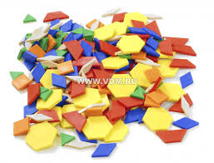
Выполнили воспитатели МКДОУ д/с № 432
Ленинского района,
Фоменко Екатерина Сергеевна
Рыль Анастасия Петровна

2020 г.

Игра «Геометрическая мозайка»
Воспитатели средней группы № 2 МКДОУ д/с 432 Ленинского района:
Фоменко Е.С.,Рыль А.П.

Образовательная область:«Познавательное развитие» (сенсорное развитие), социально-коммуникативное, речевое.

Возрастная категория: Для детей от 3 до 7 лет.

Актуальность:
Огромную роль в умственном воспитании и развитии интеллекта ребенка играет математика. Она обладает уникальным развивающим эффектом. Ее изучение способствует развитию памяти, речи, воображения, эмоций; формирует настойчивость, терпение, творческий потенциал личности. Обучение математике детей дошкольного возраста невозможно без использования игр.
В дошкольном возрасте игра имеет важнейшее значение. Дидактические игры расширяют представление детей об окружающем мире, обучают ребенка наблюдать и выделять характерные признаки предметов (величину, форму, цвет, различать их, устанавливать простейшие взаимосвязи). В ходе игровой деятельности с занимательным математическим материалом дети овладеют умением вести поиск решения самостоятельно, проявляют инициативу. Затем дети с легкостью смогут применять приобретенные знания в любом виде продуктивной деятельности- рисовании, аппликации, конструировании.
Актуальность данного вопроса привела к идее создания и реализации дидактической игры «Геометрическая мозайка».
Дидактическая игра «Геометрическая мозайка» обучает детей самостоятельно или с небольшой помощью воспитателя действовать по правилам, стремиться к результату, контролировать его в соответствии с игровой задачей.Это замечательная игра, которая поможет подготовить детей к школе.
С игрой «Геометрическая мозайка» малыш весело проведет время. Решая несложные развивающие игровые задания, ребенок будет радоваться своим результатам и достижениям. А хорошее настроение – это залог успешного развития.
В игру «Геометрическая мозайка» входят несколько вариантов дидактических игр: «Собери красивые бусы», «Напиши цифры», «Выложи предмет», «Три квадрата», «Геометрические пазлы», «Какие бывают фигуры» и т.д.

Цель:Развивать у детей мышление, внимание, фантазию, восприятие устной и зрительной информации.

Задачи:
-Совершенствовать счет до 10 и обратно.
-Развивать мелкую моторику пальцев рук.
-Формировать представления о геометрических фигурах, умение обобщать и сравнивать предметы по величине, цвету и форме.
-Развивать речь детей, умение делать простые выводы.
-Формировать умение составлять аппликации из готовых геометрических форм.

Материал:
Разноцветные геометрические фигуры разных размеров и цветов, изготовленные из сертифицированных универсальных губчатыхсалфеток для хозяйственных нужд.

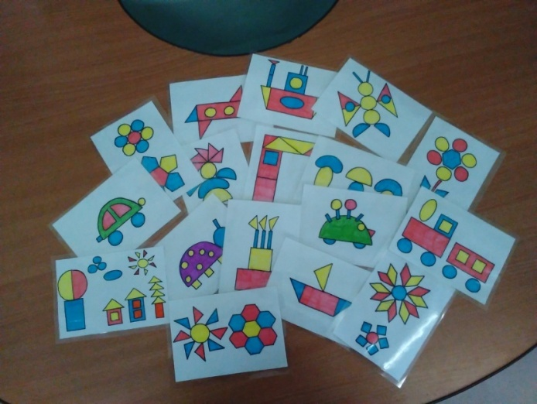
Ход игры
(Инструкция)

Знакомство с игрой. Воспитатель предлагает ребенку внимательно рассмотреть карточку с рисунком из геометрических фигур и повторить точно такой же узор.
Мы для своих детей сделали большое количество карточек с различными узорами.

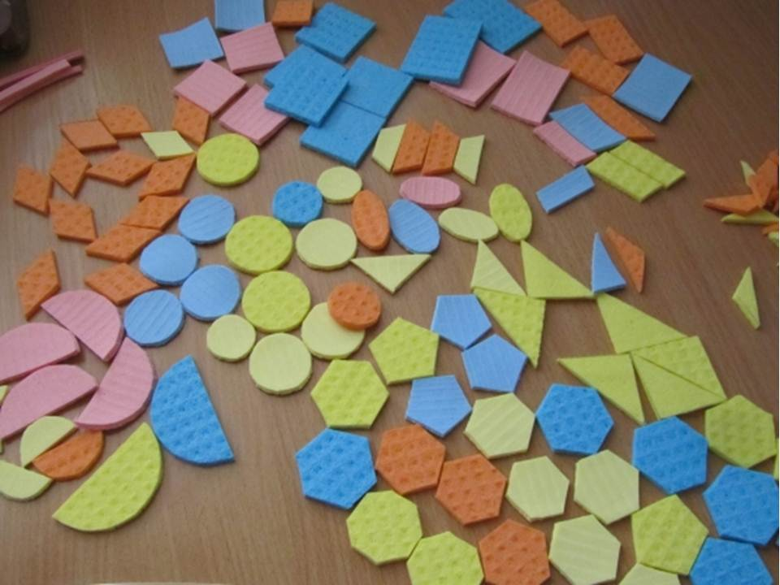
Так же, вырезали геометрические фигуры разного размера и цвета.

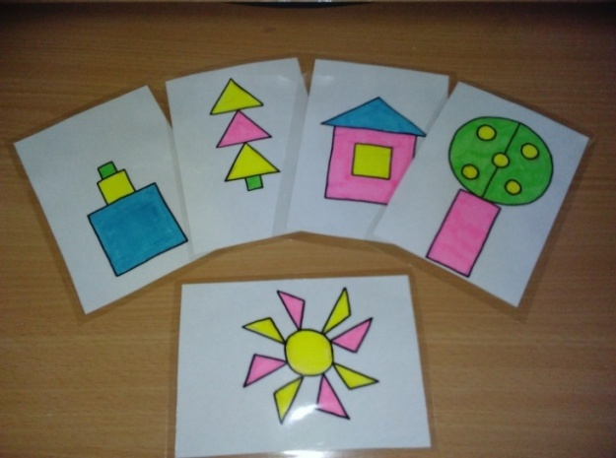
Чем ребенок младше, тем картинка проще.
Дальше картинки усложняются, но при выборе карточки учитываю
индивидуальные особенности каждого
ребенка.

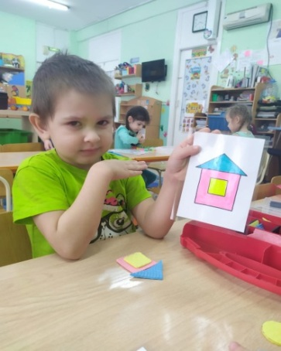
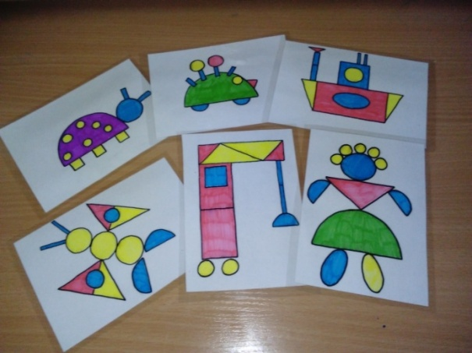

Варианты игр

Вариант №1 «Собери красивые бусы»

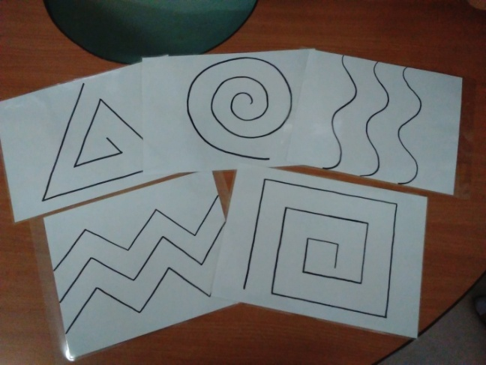

По желанию дети выбирают карточки с нитками.
Затем по желанию дети выбирают цветные камешки и выкладывают по образцу красивый узор.

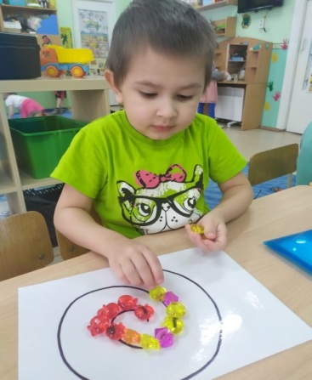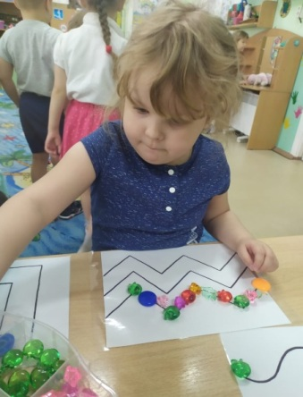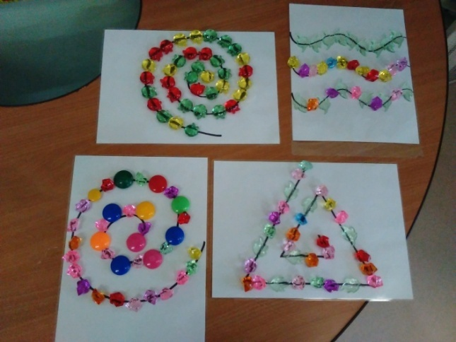

Вариант №2 «Напиши цифры
Воспитатель говорит цифру, а ребенок должен выложить цифру из любых фигур, которые он выберет.

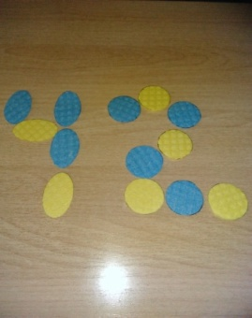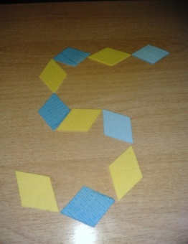

Вариант №3 «Выложи предмет»
Ребенок выкладывает, например дом, затем солнышко и т. д. В последующем можно выложить целую картину (геометрические фигуры ребенок выбирает сам)

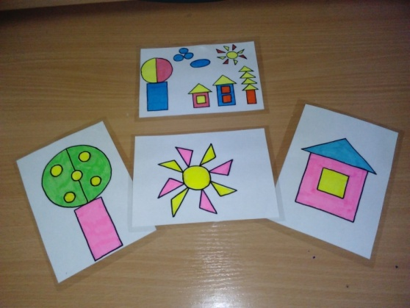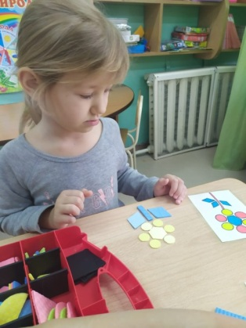

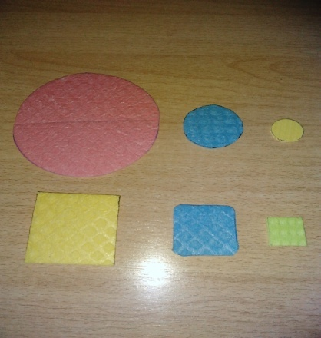
Вариант №4 «Три квадрата»
Научить детей соотносить по величине три предмета и обозначить их отношения словами: «большой», «маленький», «средний», «самый большой», «самый маленький», «какая фигура лежит между…», «какая по цвету фигура лежит между…»,

Вариант №5 «Геометрические пазлы»
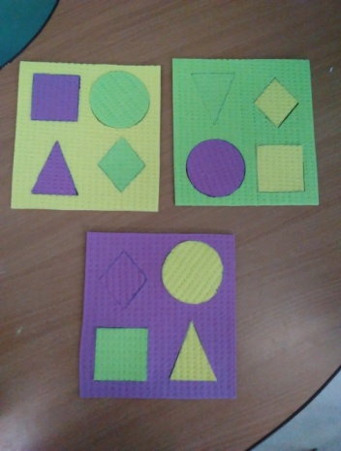
Учить детей сравнивать форму изображенного предмета с геометрической фигурой подбирать предметы по геометрическому образцу.

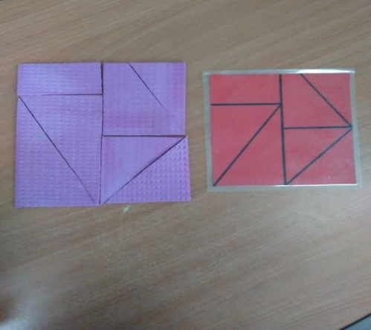
Вариант № 6 «Сложи квадрат»
Учить детей сравнивать форму изображенного предмета со схемой и собирать квадрат из геометрических фигур по образцу.

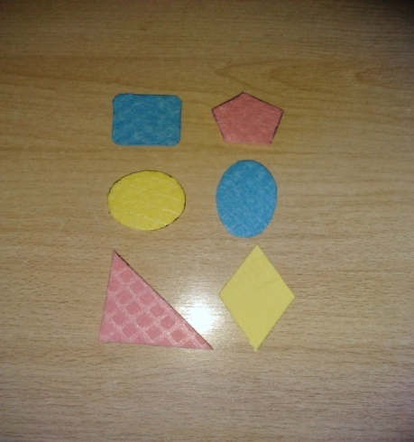
Вариант №7«Какие бывают фигуры»
Познакомить детей с новыми формами: овалом, прямоугольником, ромбом, многоугольником, давая их в паре с уже знакомыми: квадрат – многоугольник, треугольник – ромб, круг – овал.

